國家發展委員會 新聞稿

我國第一家CBPR驗證企業誕生
國發會：盼企業主動打造個資保護品牌形象
發布日期：113年6月7日
發布單位：法制協調處
在國發會持續推動「跨境隱私規則（Cross-Border Privacy Rules）」機制下，我國CBPR授證當責機構（Accountability Agent, AA）財團法人資訊工業策進會（以下簡稱資策會）今（7）日宣布臺灣集中保管結算所通過該會審查，成為我國第一家CBPR驗證企業。
國發會表示，近年來數位經濟成為全球經貿活動的核心，萬物聯網與數位科技的發展，使得資料跨境傳輸成為企業商務運營的普遍現象。由於資料跨境傳輸不可避免對個人隱私帶來風險，企業在追求正當商業利益時，如何為當事人提供適當的保護，不僅為現代消費者關切的議題，也逐漸成為企業選擇國際貿易合作夥伴的重要考量事項。企業取得CBPR驗證，能有效表彰具備國際性的個資保護水準，增加爭取國際貿易的合作機會。
國發會指出，臺灣集中保管結算所是我國金融市場唯一的後台機構，提供權益證券、固定收益、票券、基金、期貨與跨境保管服務的多元化市場平台，繼2013年取得臺灣個人資料保護與管理制度（TPIPAS）驗證後，在本（113）年進一步通過CBPR驗證，主動展現其願意遵循國際個資保護標準及強化保障投資人個資的決心。
國發會表示，在數位科技對隱私威脅漸增、民眾個資保護意識抬頭之際，企業對待個資保護議題，應不再僅侷限於被動的法規遵循，而應將其視為提升品牌形象價值的一環，積極投注適當資源將個資保護導入企業文化，以加強品牌信賴。未來國發會將與資策會共同合作，持續向國內企業推廣導入CBPR機制，協助我國企業建立符合國際標準的個資管理制度，提升數位時代的企業競爭力。

聯絡人：法制協調處吳欣玲代理處長
聯絡電話：02-2316-5973

照片一
說明：跨境隱私規則(CBPR)授證儀式合影
左四：台灣集保結算所陳德鄉總經理
左五：金融監督管理委員會證券期貨局黃厚銘副局長
右四：國家發展委員會法制協調處吳欣玲代理處長
右三：財團法人資訊工業策進會卓政宏執行長

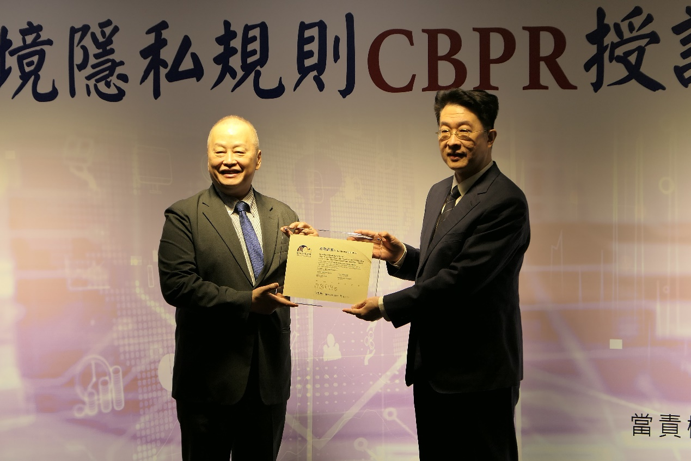
照片二
說明：資策會卓政宏執行長(左)頒授CBPR證照予集保陳德鄉總經理(右)

照片三
說明：國發會法制處吳欣玲代理處長致詞

